**Proiect pentru atestarea competențelor profesionale la informatică**



**Profil: real**

**Specializare: Matematică-informatică, intensiv informatică**

|  |  |
| --- | --- |
|  |  |
| Profesor coordonator:  Liliana Ruxandra Popițean | Candidat:  Vasiluț Alexandra |

**Anul 2021**

**EVIDENȚA CĂRȚILOR LA BIBLIOTECA LEXI**

## Cuprins

1. Motivația alegerii temei.......................................................................................................4
2. Noțiuni teoretice de bază.....................................................................................................4
3. Descrierea aplicației.............................................................................................................4
4. Presupuneri și reguli............................................................................................................5
5. Modelul conceptual (ERD)..................................................................................................6
6. Forma principală..................................................................................................................6
7. Forma cu lista cărților..........................................................................................................7
8. Forma cu lista clienților.......................................................................................................8
9. Forma cu informații...........................................................................................................10
10. Baza de date.......................................................................................................................10
11. Dezvoltare și îmbunătățire ulterioară.................................................................................12
12. Bibliografie........................................................................................................................13

## Motivația alegerii temei

Tema proiectului meu este “Evidența cărților la biblioteca Lexi”. Am ales acest subiect, deoarece sunt o împătimită a cititului, mersului la bibliotecă, cumpăratului și împrumutatului de cărți. Cititul fiind unul dintre hobby-urile mele, mi-am dorit să-mi creez propria aplicație care să țină evidența cărților din biblioteca proprie, deoarece am destul de multe și nu mai reușesc să le țin evidența.

Având în vedere profilul la care sunt, mulți nu se așteaptă să fiu o cititoare înrăită. Ador să citesc, mă relaxează, dar nu-mi plac lecturile obligatorii. Unele mi se par că abordează niște teme mult prea învechite pentru ceea ce se întâmplă în prezent. Acest fapt m-a făcut să mă îndrăgostesc de științele exacte și m-a determinat să aleg acest profil care îmi permite să citesc ceea ce îmi doresc.

## Noțiuni teoretice de bază

Mediul de dezvoltare utilizat este Visual Studio 2019. Visual Studio include un set complet de instrumente de dezvoltare penrtu generarea de alicații ASP.NET, Servicii Web XML, aplicații desktop și aplicații mobile. Visual Basic, Visual C++, Visual C# și Visual J# toate folosesc același mediu de dezvoltare integrat (IDE) care le permite partajarea instrumentelor și facilitează crearea de soluții folosind mai multe limbaje de programare. Aceste limbaje permit să beneficieze de caracteristicile NET Framework care oferă acces la tehnologii cheie care simplifică dezvoltarea de aplicații web ASP și XML Web Services cu Visual Web Developer.

## Descrierea aplicației

Proiectul de față implementează o bază de date necesară unei biblioteci care se ocupă cu gestionarea împrumuturilor de cărți din bibliotecă. Acest proiect va conține lista cărților (titlul cărții, autorul, anul apariției, numărul volumului) și lista clienților (numele, prenumele, numărul de telefon, număr buletin, numărul de cărți împrumutate, adresa de domiciliu) și lista cărților împrumutate (data împrumutului și data limită a împrumutului).

Pe pagina index este prezent un meniu cu patru butoane care corespund unei noi forme în parte: Lista cărților, Lista clienților, Lista împrumuturilor, Informații despre bibliotecă și butonul de ieșire.

Forma “Lista cărților” conține un tabel, din baza de date dorită, cu toate datele despre cărțile care se află în bobliotecă (autor, titlu, an apariție, volum, edutură) și etichete și câmpuri pentru adăugarea altor cărți. În această formă se află și un buton care te aduce la forma de început.

Forma “Lista clienților” conține un tabel, din baza de date cerută, cu toate datele despre clienții care au beneficiat o carte (nume, prenume, numărul de telefon, număr buletin, adresă) și etichete și câmpuri goale pentru a se putea face adăugarea noilor clienți. Se află și un buton care te aduce la forma principală.

Forma “Împrumuturi” conține un tabel, din baza de date, cu toate datele necesare pentru a se face un împrumut (data împrumutului, data înapoierii) și etichetele și câmpurile necesare pentru a se adăuga un nou împrumut. Există și aici un buton care te duce în forma anterioară.

Forma “Informații pentru bibliotecă” conține câteva informații și poze legate de bibliotecă pentru a ajuta răspunde la întrebările oamenilor care doresc să afle mai multe despre aceasta.

## Presupuneri și reguli

* Clientul nu poate împrumuta mai mult de o carte.
* Clientul nu poate împrumuta altă carte cât timp nu a restituit-o pe cea de dinainte.
* Fiecare client nou va fi adăugat în baza de date.
* În caz că un client pierde sau distruge o carte, este nevoit să o plătească.
* Dacă se consideră nevoie de prelungirea împrumutului, clientul trebuie să se prezinte la bibliotecă cu cartea pentru prelungire.

## Modelul conceptual (ERD)

## 

## Forma principală

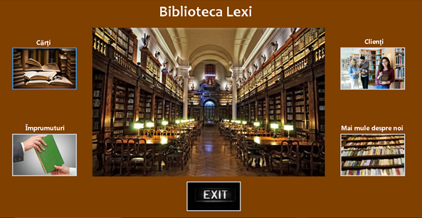

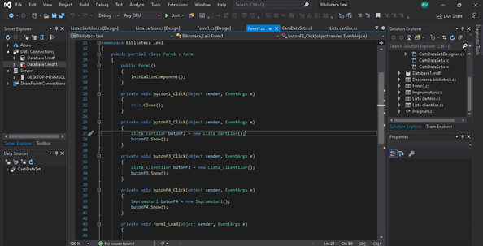

## Forma cu lista cărților

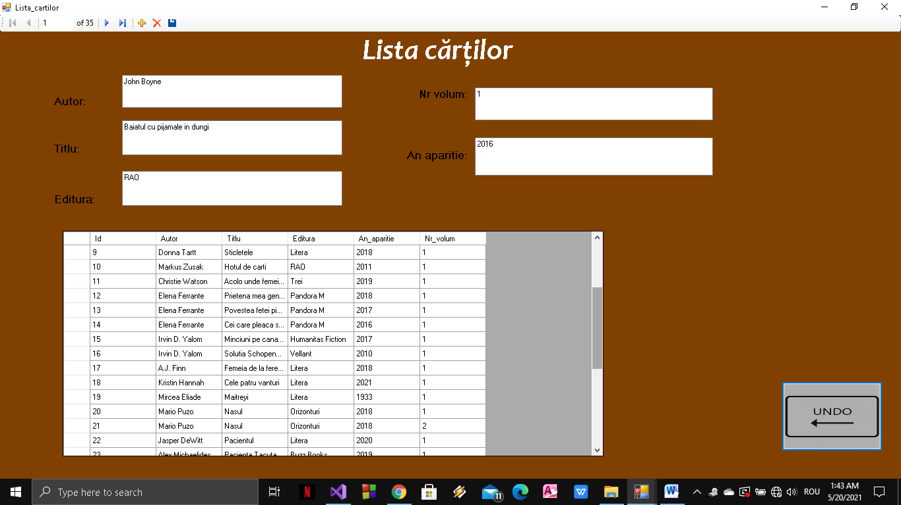

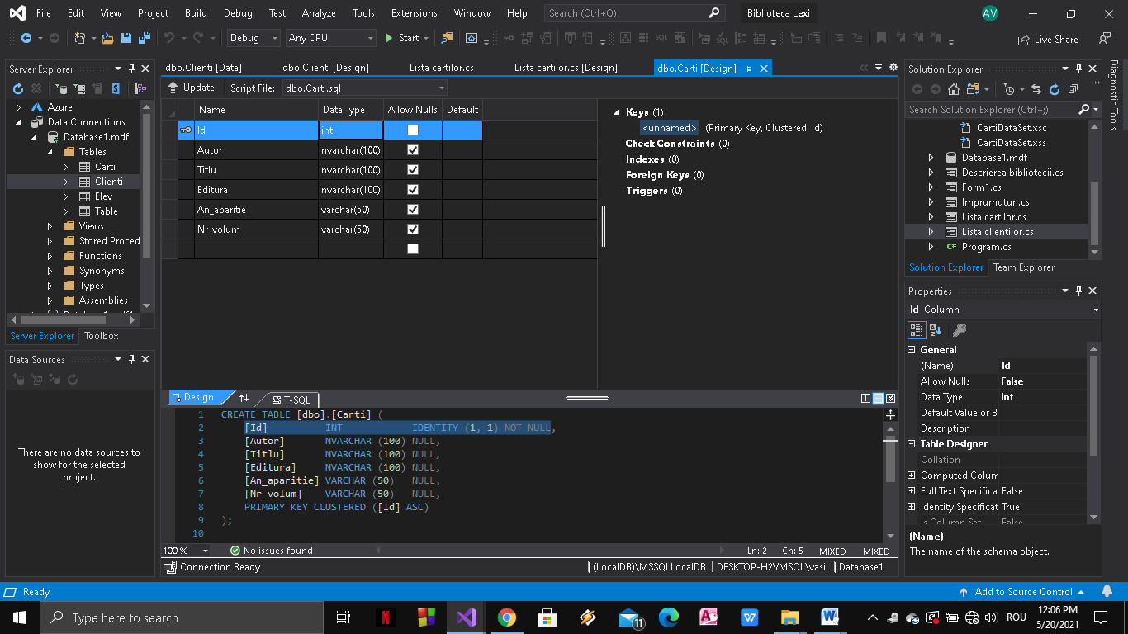

## Forma cu lista clienților

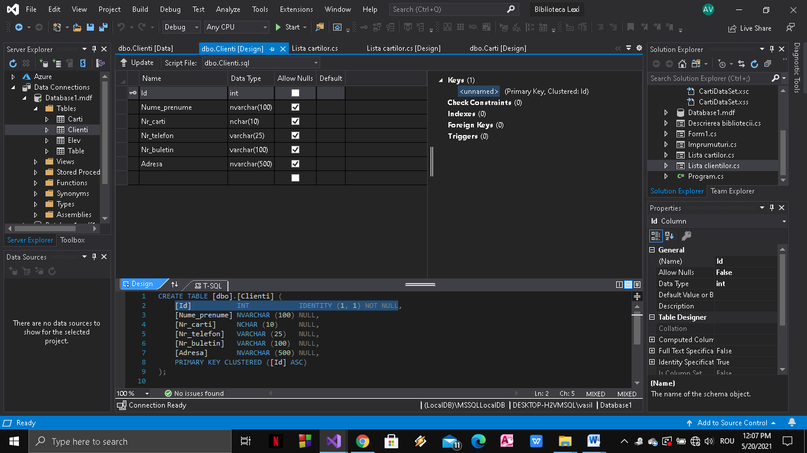

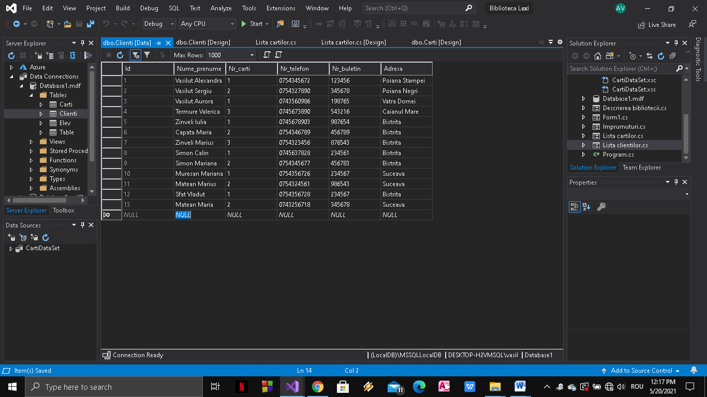

## Forma cu informații

## Baza de date

## 

## 

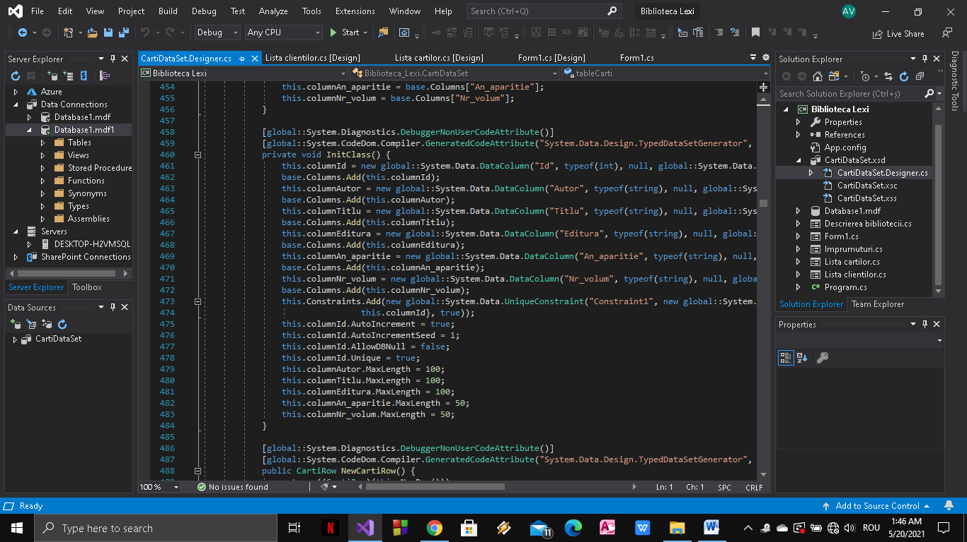

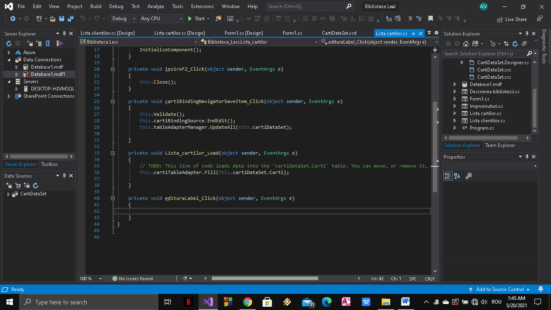

## Dezvoltare și îmbunătățire ulterioară

* Posibilitatea de a se adăuga în timpul executabilului persoane, cărți noi în baza de date.
* Adăugarea mai multor fotografii cu biblioteca.
* Adăugarea mai multor clienți în baza de date.
* Posibilitatea de a împrumuta mai multe cărți o dată.
* Adăugarea tabelului cu împrumuturi.
* Creearea unor butoane pentru adăugarea mai ușoară în tabele.
* Adăugarea unor butoane pentru ștergerea unor adăugări din tabele.

## Bibliografie

* [www.50-carti-trebuie-citite-putea-considerat-cult-lucrarile-baza-dezvoltarea.ro](http://www.50-carti-trebuie-citite-putea-considerat-cult-lucrarile-baza-dezvoltarea.ro)
* [www.bcu-iasi.ro](http://www.bcu-iasi.ro)
* [www.biblioteca.com](http://www.biblioteca.com)
* [www.foxlearn.com](http://www.foxlearn.com)
* www.wikipedia.com
* Tutoriale pe youtube